
ANYKŠČIŲ RAJONO SAVIVALDYBĖS
TARYBA

SPRENDIMAS
DĖL STRATEGINIO PLANAVIMO ANYKŠČIŲ RAJONO SAVIVALDYBĖJE ORGANIZAVIMO TVARKOS APRAŠO PATVIRTINIMO

2022 m. rugpjūčio 30 d. Nr. 1-TS-244
Anykščiai

Vadovaudamasi Lietuvos Respublikos vietos savivaldos įstatymo 103 straipsnio 5 dalimi, 16 straipsnio 4 dalimi, 18 straipsnio 1 dalimi, Strateginio valdymo metodikos, patvirtintos Lietuvos Respublikos Vyriausybės 2021 m. balandžio 28 d. nutarimu Nr. 292 „Dėl Lietuvos Respublikos strateginio valdymo įstatymo, Lietuvos Respublikos regioninės plėtros įstatymo 4 straipsnio 3 ir 5 dalių, 7 straipsnio 1 ir 4 dalių ir Lietuvos Respublikos biudžeto sandaros įstatymo 14¹ straipsnio 3 dalies įgyvendinimo“, 129, 179 punktais ir atsižvelgdama į Vyriausybės atstovų įstaigos Vyriausybės atstovo Panevėžio ir Utenos apskrityse 2022 m. sausio 12 d. raštą Nr. S3-7(5.14E) „Dėl strateginio planavimo Anykščių rajono savivaldybėje organizavimo tvarkos aprašo“, Anykščių rajono savivaldybės taryba n u s p r e n d ž i a:
1. Patvirtinti Strateginio planavimo Anykščių rajono savivaldybėje organizavimo tvarkos aprašą (pridedama).
2. Pripažinti netekusiu galios Anykščių rajono savivaldybės tarybos 2015 m. birželio 25 d. sprendimą Nr. 1-TS-204 „Dėl strateginio planavimo Anykščių rajono savivaldybėje organizavimo tvarkos aprašo patvirtinimo“.
Šis sprendimas yra skelbiamas Teisės aktų registre ir Anykščių rajono savivaldybės interneto svetainėje www.anyksciai.lt.

Meras Sigutis Obelevičius
PATVIRTINTA
Anykščių rajono savivaldybės
tarybos 2022 m. rugpjūčio 30 d.
sprendimu Nr. 1-TS-244

ANYKŠČIŲ RAJONO SAVIVALDYBĖS STRATEGINIO PLANAVIMO ORGANIZAVIMO TVARKOS APRAŠAS

I. Bendrosios nuostatos

1. Anykščių rajono savivaldybės strateginio planavimo organizavimo tvarkos aprašas (toliau – Tvarkos aprašas) reglamentuoja Anykščių rajono savivaldybės (toliau – Savivaldybės) strateginio planavimo dokumentų ir jų įgyvendinimą detalizuojančių planavimo dokumentų rengimą, svarstymą, tvirtinimą, tikslinimą, įgyvendinimo stebėseną, numatytų pasiekti rezultatų vertinimą, ataskaitų dėl planavimo dokumentų įgyvendinimo rengimą ir svarstymą, viešinimą ir Savivaldybės gyventojų įtraukimą į strateginio planavimo dokumentų rengimą, svarstymą ir įgyvendinimo priežiūrą.
2. Tvarkos apraše vartojamos sąvokos:
2.1. Anykščių rajono savivaldybės administracijos, seniūnijų ir savivaldybės biudžetinių įstaigų metiniai veiklos planai (toliau – MVP) – Savivaldybės strateginio veiklos plano programų ar jų dalies (tikslų ar uždavinių, atskirų priemonių), už kurias atsakinga Savivaldybės administracija, seniūnija, Savivaldybės biudžetinė įstaiga, įgyvendinimą detalizuojantys dokumentai, kurie rengiami atsižvelgiant į Savivaldybės biudžete numatomus jiems skirti asignavimus.
2.2. Anykščių rajono savivaldybės atskiros ūkio šakos (sektoriaus) plėtros programa (toliau – atskiros ūkio šakos (sektoriaus) plėtros programa) – 4–10 metų trukmės konkrečios ūkio šakos (sektoriaus) strateginio planavimo dokumentas, skirtas aplinkos, socialinei ir ekonominei raidai Savivaldybės teritorijoje numatyti.
2.3. Anykščių rajono savivaldybės strateginis plėtros planas (toliau – SPP) – 4–10 metų trukmės strateginio planavimo dokumentas, skirtas aplinkos, socialinei ir ekonominei raidai Savivaldybės teritorijoje numatyti, rengiami atsižvelgiant į kitus strateginio ir programavimo lygmens planavimo dokumentus.
2.4. Anykščių rajono savivaldybės strateginis veiklos planas (toliau – SVP) – 3 metų trukmės strateginio planavimo dokumentas, detalizuojantis SPP ir atskirų ūkio šakų (sektorių) plėtros programų, tikslų ir uždavinių įgyvendinimą, sudaromas atsižvelgiant į planuojamus Savivaldybės finansinius ir žmogiškuosius išteklius.
2.5. Anykščių rajono savivaldybės strateginio veiklos plano programa (toliau – programa) – esminė Savivaldybės SVP dalis, skirta strateginiam tikslui pasiekti, kurioje nustatomi šios programos uždaviniai, priemonės (projektai), vertinimo kriterijai, jų reikšmės ir asignavimai.
2.6. Nacionalinis pažangos planas (toliau – NPP) – 10 metų trukmės planavimo dokumentas, rengiamas vadovaujantis šiuo įstatymu ir apimantis visas valstybės veiklos sritis, kuriame, atsižvelgiant į Valstybės pažangos strategiją, Nacionalinio saugumo strategiją, Lietuvos Respublikos teritorijos bendrojo plano koncepciją, nacionalines darbotvarkes ir Europos Sąjungos teisės aktus ir (arba) kitus tarptautinius įsipareigojimus, nustatomi strateginiai tikslai, pažangos uždaviniai, poveikio vertinimo kriterijai, nurodomi horizontalieji principai, nustatomi už pažangos uždavinių įgyvendinimą ir horizontaliųjų principų įgyvendinimo koordinavimą atsakingi strateginio valdymo sistemos dalyviai ir pažangos uždavinius įgyvendinant dalyvaujantys strateginio valdymo sistemos dalyviai, taip pat finansinės projekcijos.
2.7. Priemonė – užsibrėžto uždavinio įgyvendinimo būdas, kuriam naudojami finansiniai, materialiniai ir žmogiškieji ištekliai. Priemonės gali būti:
2.7.1. pažangos priemonė – kryptingas strateginio valdymo sistemos dalyvių veiksmų rinkinys, nustatantis tam tikro pažangos uždavinio įgyvendinimo būdą;
2.7.2. tęstinė veikla – strateginio valdymo sistemos dalyvio veikla įgyvendinant nustatytas funkcijas, kuria tiesiogiai neįgyvendinami strateginiai tikslai, tačiau ja galima prisidėti prie strateginių tikslų įgyvendinimo.
2.8. Projektas – laikina, aiškią pradžią, pabaigą ir ribotus išteklius turinti pažangos veikla, skirta naujam produktui sukurti, siekiant įgyvendinti pažangos priemonę. Projektai apima investicines veiklas, teisinio reguliavimo iniciatyvas, struktūrinių reformų ir viešojo sektoriaus pertvarkų iniciatyvas ir kitą pažangos veiklą, kuri įgyvendina pažangos uždavinius.
2.9. Savivaldybės strateginio planavimo priežiūros komisija (toliau – Komisija) – Savivaldybės Tarybos sprendimu sudaryta Komisija, kurią sudaro Savivaldybės meras, Savivaldybės Tarybos nariai. Komisija koordinuoja Savivaldybės strateginio planavimo dokumentų rengimo, tvirtinimo ir atsiskaitymo už įgyvendintus rezultatus eigą.
2.10. Savivaldybės strateginio planavimo grupė (toliau – SPG) – Savivaldybės administracijos direktoriaus įsakymu sudaryta darbo grupė, kuri organizuoja ir koordinuoja SPP, SVP ir MVP rengimą, įgyvendinimą ir tikslinimą. SPG sudaro programų koordinatoriai ir / ar kiti suinteresuoti asmenys, esant poreikiui – Savivaldybės administracijos direktorius.
2.11. Strateginis planavimas savivaldybėje – procesas, kurio metu nustatomos strateginės veiklos kryptys ir būdai vykdyti savivaldybės viziją ar misiją, pasiekti numatytus tikslus ir rezultatus veiksmingai panaudojant finansinius, materialinius ir žmogiškuosius išteklius.
2.12. Strateginio planavimo koordinatorius – Savivaldybės administracijos padalinys, atsakingas už Savivaldybės SPP, SVP ir MVP rengimo, tikslinimo ir įgyvendinimo stebėsenos koordinavimą.
2.13. Tikslas – strateginio planavimo lygmens dokumentuose įtvirtintas esamos būklės pokytis, kurį planuojama pasiekti strateginio planavimo dokumento įgyvendinimo laikotarpiu.
2.14. Uždavinys – per nustatytą laikotarpį planuojama veikla, užtikrinanti, kad bus pasiektas strateginio planavimo dokumente nustatytas tikslas.
2.15. Vertinimo kriterijus – rodiklis, suteikiantis informaciją apie tikslo, uždavinio ar priemonės įgyvendinimą.
3. Kitos Tvarkos apraše vartojamos sąvokos apibrėžtos Lietuvos Respublikos vietos savivaldos įstatyme, Lietuvos Respublikos biudžeto sandaros įstatyme, Lietuvos Respublikos strateginio valdymo įstatyme ir kituose teisės aktuose, reglamentuojančiuose strateginį planavimą.

II. STRATEGINIO PLANAVIMO SAVIVALDYBĖJE SISTEMA

4. Savivaldybės strateginio planavimo sistemą sudaro ilgos, vidutinės ir trumpos trukmės strateginio planavimo dokumentai ir Savivaldybės institucijos bei įstaigos, atsakingos už strateginio planavimo dokumentų rengimą, tvirtinimą, įgyvendinimą, vertinimą, atsiskaitymą už įgyvendinimo rezultatus ir jų viešinimą.
5. Strateginio planavimo dokumentai rengiami vadovaujantis šiais strateginio valdymo sistemos principais:
5.1. darnumo ir integralumo – viešojo valdymo sprendimai ir planavimo dokumentai tarpusavyje turi būti susieti aiškiais loginiais ryšiais, o jų visuma turi sudaryti sąlygas pasiekti ilgalaikę ir darnią valstybės pažangą, užtikrinti veiksmingą valdžios sektoriaus finansų planavimą ir naudojimą;
5.2. veiksmingumo ir orientavimosi į rezultatus – priimant viešojo valdymo sprendimus, planuojant ir įgyvendinant planavimo dokumentus, pagrindinis dėmesys turi būti skiriamas strateginiams tikslams, pažangos uždaviniams ir tęstinės veiklos uždaviniams (toliau kartu – uždaviniai) nustatyti ir jiems įgyvendinti laiku, tinkamiausiais būdais, atsisakant vertės nekuriančios veiklos ar funkcijų;
5.3. įrodymais grindžiamo valdymo – viešojo valdymo sprendimų priėmimas turi būti grindžiamas pasiektų rezultatų stebėsenos duomenimis ir sprendimų finansinio, administracinio, socialinio ir kito poveikio vertinimu;
5.4. efektyvumo ir finansinio ilgalaikio tvarumo – viešojo valdymo sprendimai ir planavimo dokumentai turi būti įgyvendinami siekiant didžiausios naudos mažiausiomis sąnaudomis, racionaliai skirstant turimus finansinius išteklius, atsižvelgiant į strateginius tikslus, uždavinius ir finansines galimybes naudoti ir išlaikyti pasiektus rezultatus;
5.5. bendradarbiavimo – planavimo dokumentai turi būti rengiami ir įgyvendinami bendradarbiaujant visiems strateginio valdymo sistemos dalyviams, racionaliai naudojant jų turimus žmogiškuosius, materialinius ir finansinius išteklius strateginiams tikslams pasiekti ir uždaviniams įgyvendinti;
5.6. atvirumo ir įtraukimo – planavimo dokumentai turi būti rengiami ir įgyvendinami į sprendimų priėmimo procesus įtraukiant visas suinteresuotąsias šalis ir konsultuojantis su visuomene, socialiniais ir ekonominiais partneriais. Informacija apie pasiektą pažangą ir panaudotas lėšas turi būti aiški, suprantama ir viešai prieinama;
5.7. lyčių lygybės ir nediskriminavimo – rengiant ir įgyvendinant planavimo dokumentus, turi būti atsižvelgiama į lyčių lygybės, lygių galimybių ir nediskriminavimo (dėl lyties, rasės, tautybės, pilietybės, kalbos, kilmės, socialinės padėties, tikėjimo, įsitikinimų ar pažiūrų, amžiaus, negalios, lytinės orientacijos, etninės priklausomybės, religijos ir kitų diskriminacinių motyvų) aspektų integravimą planavimo, įgyvendinimo, stebėsenos ir vertinimo etapais, siekiant užkirsti kelią susidaryti kliūtims arba galimybių apribojimams, kurie gali sukelti nepageidaujamų pasekmių moterims ar vyrams, taip pat visuomenės grupėms, galinčioms patirti diskriminaciją;
5.8. ateities vertinimo – strateginis valdymas turi būti grindžiamas ateities įžvalgomis, t. y. rengiant planavimo dokumentus turi būti sistemiškai ir kompleksiškai nagrinėjamos ir vertinamos įvairios ateities galimybės ir jų įtaka Lietuvai Europos ir pasaulio pokyčių kontekste, o vertinimo rezultatai pateikiami kartu su planavimo dokumentais juos tvirtinantiems strateginio valdymo sistemos dalyviams. Strateginiai tikslai turi būti formuluojami vertinant valstybės pažangos scenarijų įtaką Lietuvai ir atskiroms valstybės veiklos sritims.
6. Savivaldybės strateginio planavimo dokumentai:
6.1. SPP;
6.2. atskiros ūkio šakos (sektoriaus) plėtros programos;
6.3. SVP;
6.4. MVP.
7. Aprašo 6.1–6.3 punktuose nurodytus dokumentus tvirtina Savivaldybės Taryba, o 6.4 punkte nurodytus MVP (Savivaldybės administracijos ir seniūnijų) – Savivaldybės administracijos direktorius. Savivaldybės biudžetinių įstaigų MVP, suderinęs su koordinuojančiais Savivaldybės administracijos skyriais, tvirtina biudžetinės įstaigos vadovas.
8. Strateginio planavimo dokumentai rengiami atsižvelgiant į valstybės ir regiono strateginio planavimo dokumentus, taip pat užtikrinant jų tarpusavio suderinamumą ir integralumą (žr. Tvarkos aprašo 1 priede). Strateginio planavimo dokumentai tarpusavyje susiejami aiškiais loginiais ryšiais – ilgesnės trukmės strateginio planavimo dokumentus įgyvendinti planuojama per trumpesnės trukmės strateginio planavimo dokumentus, juose suplanuojamas atitinkamų tikslų ir uždavinių įgyvendinimas: priemonės, projektai, veiksmai, numatomos vertinimo kriterijų sąsajos (atsižvelgiant į tai, kokį poveikį trumpesnės trukmės strateginio planavimo dokumentų įgyvendinimo rezultatai turės ilgesnės trukmės strateginio planavimo dokumentų tikslams pasiekti).
9. Vykdant strateginį planavimą Savivaldybėje, strateginio planavimo procese dalyvauja: Savivaldybės Taryba, Savivaldybės Tarybos komitetai, Savivaldybės administracijos direktorius, SPG, Komisija, Programų koordinatoriai, Priemonių koordinatoriai, Priemonių vykdytojai, Strateginio planavimo koordinatorius.

III. SPP IR ATSKIRŲ ŪKIO ŠAKŲ (SEKTORIŲ) PLĖTROS
PROGRAMŲ RENGIMAS, TVIRTINIMAS

10. SPP yra rajono bendruomenės, socialinių partnerių ir politinių jėgų susitarimas dėl rajono ilgalaikės vizijos, jos įgyvendinimo krypčių ir siekiamos pažangos vertinimo kriterijų. Kiti Savivaldybėje rengiami planavimo dokumentai turi būti suderinti su SPP nuostatomis.
11. SPP struktūra:
11.1. bendroji informacija – nurodomas SPP rengimo tikslas, SPP laikotarpis, planavimo dokumentai, kuriais vadovautasi rengiant SPP, taip pat pateikiama kita SPP rengėjo nuožiūra svarbi informacija;
11.2. vidaus ir išorės aplinkos analizė – pateikiama Savivaldybės socialinės ir ekonominės situacijos ir teritorinio potencialo analizė, parengta pagal valstybės, regioninio ir Savivaldybės lygmens teritorijų planavimo dokumentus, taip pat kitus planavimo dokumentus;
11.3. Savivaldybės socialinės ir ekonominės, erdvinės plėtros vizija – nurodoma savivaldybės teritorijos, socialinės ir ekonominės situacijos būklė, kurios bus siekiama įgyvendinant SPP. Vizijos formuluotė turėtų atskleisti Savivaldybės išskirtinumą;
11.4. Savivaldybės plėtros prioritetai, tikslai ir uždaviniai, neprieštaraujantys regiono plėtros tikslams ir uždaviniams, jų svarbiausios įgyvendinimo priemonės ir vertinimo kriterijai;
11.5. preliminarus lėšų poreikis SPP įgyvendinti ir galimi finansavimo šaltiniai;
11.6. Regiono plėtros plano pažangos priemonėms įgyvendinti suplanuoti projektai, kuriuos įgyvendina arba kuriuos įgyvendinant dalyvauja Savivaldybė, preliminarios projektams įgyvendinti skiriamos pažangos lėšos, subjektai, kurių bendradarbiavimas būtinas projektams įgyvendinti;
11.7. kiti Savivaldybės lėšomis finansuojami projektai;
11.8. strateginio plėtros plano įgyvendinimo ir stebėsenos nuostatos ir kita reikalinga informacija.
12. SPP rengimas yra inicijuojamas Savivaldybės Tarybos sprendimu.
13. SPP ir atskirų ūkio šakų (sektorių) plėtros programos turėtų būti pradėtos rengti likus metams iki jų galiojimo pabaigos ir patvirtintos iki SVP projekto parengimo, kad būtų galima suplanuoti jų įgyvendinimą.
14. SPP rengti Savivaldybės Tarybos sprendimu sudaroma viena ar kelios (susijusios su atskirų veiklos sričių) tematinės darbo grupės iš Savivaldybės Tarybos narių, Savivaldybės administracijos darbuotojų, Savivaldybei pavaldžių juridinių asmenų, interesų grupių (bendruomenės) atstovų, gyventojų.
15. Pagal savo kompetencijos ir veiklos sritį rengiant SPP dalyvauja Savivaldybės administracijos darbuotojai ir / arba skyriai. SPP rengimo darbams atlikti gali būti pasitelkiami išorės ekspertai.
16. Rengiant SPP turi būti informuojama ir konsultuojamasi su interesų grupėmis (bendruomenėmis) ir siekiama kuo aktyvesnio jų dalyvavimo, pagrįsto bendradarbiavimu ir partneryste.
17. SPP rengiamas vadovaujantis valstybės planavimo dokumentais, Utenos regiono plėtros planu, Savivaldybės teritorijos bendruoju ir specialiaisiais planais.
18. SPP rengimo ir tvirtinimo procesas:
18.1. vidaus ir išorės aplinkos analizės rengimas. Analizės išvados naudojamos pasiūlymams dėl strateginio plėtros plano vizijos, prioritetų, tikslų ir uždavinių ar kitų sudedamųjų plano dalių nustatymui ir pagrindimui;
18.2. SPP projekto rengimas. Atsižvelgiant į vidaus ir išorės aplinkos analizės išvadas, valstybės ir Utenos regiono plėtros plano nuostatas, formuluojama Savivaldybės vizija ir strateginiai tikslai, kurie aptariami tematinėse darbo grupėse. Formuluotės patikslinamos pagal gautas pastabas ir siūlymus. Formuluojami SPP uždaviniai, numatomos priemonės ir atsakingi jų vykdytojai, SPP elementų vertinimo kriterijai ir jų reikšmės, numatomas preliminarus lėšų poreikis ir galimi finansavimo šaltiniai;
18.3. SPP projekto viešinimas. Parengtas SPP projektas pristatomas tematinėse darbo grupėse ir SPG. SPP projektas patikslinamas pagal gautas pastabas. Parengtas SPP projektas skelbiamas Savivaldybės interneto svetainėje ir pradedamas jo viešas svarstymas. Viešiems svarstymams skiriama nuo 7 iki 14 dienų. Kartu pateikiama informacija apie galimybę suinteresuotiems asmenims teikti siūlymus ir pastabas skelbime nurodytais terminais ir adresu. Esant poreikiui gali būti organizuojami vieši aptarimai;
18.4. SPP projekto svarstymas ir tvirtinimas. Pasibaigus viešajam svarstymui, esant poreikiui, SPG patikslintą SPP projektą strateginio planavimo koordinatorius teikia tvirtinti Savivaldybės Tarybos Komitetams ir Savivaldybės Tarybai. Patvirtintas SPP skelbiamas Savivaldybės interneto svetainėje.
19. Ilgesnio laikotarpio atskirų ūkio šakų (sektorių) plėtros programoms, kai tokias programas rengti numato įstatymas ar iškilus jų poreikiui, taikoma SPP struktūra, vadovaujantis Tvarkos apraše nurodytais šio plano rengimo etapais. Atskirų ūkio šakų (sektorių) plėtros programų rengimo metu Strateginio planavimo koordinatoriaus pareigas vykdo už atitinkamą ūkio šaką atsakingas skyrius. Patvirtinti dokumentai skelbiami Savivaldybės interneto svetainėje.

IV. SVP RENGIMAS, TVIRTINIMAS

20. SVP rengiamas numatant Savivaldybės veiklą trejiems metams ir kasmet atnaujinamas.
21. SVP struktūra:
21.1. Savivaldybės misija ir veiklos prioritetai;
21.2. SPP nurodyti Savivaldybės plėtros prioritetai, tikslai ir uždaviniai;
21.3. planuojami 3 metų asignavimai, skirti NPP ir (ar) SPP programose numatytoms pažangos priemonėms ir (ar) projektams įgyvendinti;
21.4. planuojami pasiekti rezultatai;
21.5. Savivaldybės programos;
21.6. regiono plėtros plano pažangos priemonės ir projektai;
21.7. Savivaldybės įgyvendinami projektai, kurie neįtraukti į Regiono plėtros planą;
21.8. valstybės biudžeto dotacijos ir jų vertinimo ir stebėsenos kriterijai;
21.9. Savivaldybės valdomų įmonių planuojami pasiekti pagrindiniai veiklos vertinimo kriterijai, viešųjų įstaigų, kurių savininkė yra Savivaldybė arba kai Savivaldybė turi 50 procentų ir daugiau balsų visuotiniame dalininkų susirinkime, planuojami pasiekti pagrindiniai veiklos vertinimo kriterijai;
21.10. kita svarbi susijusi informacija.
22. SVP rengimo formos tvirtinamos Savivaldybės administracijos direktoriaus įsakymu.
23. SVP rengiamas vadovaujantis Savivaldybės bendruoju planu ir jo sprendiniais, SPP, atskirų ūkio šakų (sektorių) plėtros programomis, strateginio valdymo įstatymu ir metodika, Savivaldybės strateginio planavimo dokumentų įgyvendinimo rezultatais, Savivaldybės veiklos prioritetais.
24. SVP rengimą, svarstymą ir viešinimą organizuoja ir koordinuoja Strateginio planavimo koordinatorius.
25. Savivaldybės administracijos direktoriaus įsakymu skiriami SVP programų koordinatoriai (toliau – programų koordinatoriai).
26. SVP projektą rengia Programų koordinatoriai, kurie į strateginio veiklos plano rengimo procesą įtraukia Priemonių koordinatorius, savivaldybės biudžeto asignavimų valdytojus, kitų įstaigų ir suinteresuotų grupių atstovus.
27. SVP yra Savivaldybės biudžeto projekto pagrindas.
28. SVP rengiamas kasmet spalio – vasario mėnesiais, planuojant Savivaldybės veiklą ateinantiems trejiems metams. Pirmieji metai yra detalūs, o antrieji ir tretieji – paremti prognozėmis.
29. SVP rengimo etapai:
29.1. SVP misijos ir strateginių pokyčių dalies rengimas;
29.2. SVP projekto rengimas;
29.3. SVP projekto svarstymas ir tvirtinimas.
30. SVP misijos ir strateginių pokyčių dalys yra rengiamos Savivaldybės Tarybos kadencijos laikotarpiui. Esant esminiams politiniams, socialiniams ir ekonominiams pokyčiams, šios dalys peržiūrimos ir atnaujinamos SVP rengimo laikotarpiu.
31. Rengiant SVP, Programų koordinatoriai turi vadovautis šiais Tvarkos aprašo 23 punkte nurodytais dokumentais, Savivaldybės veiklos prioritetais ir naudotis Savivaldybėje įdiegtais įrankiais: strateginio planavimo valdymo sistemos ir programinio biudžeto sistemos įrankiais.
32. Savivaldybės valdomos įmonės, viešosios įstaigos, kurių savininkė yra Savivaldybė arba kai Savivaldybė turi 50 procentų ir daugiau balsų visuotiniame dalininkų susirinkime, pateikia planuojamus pasiekti pagrindinius veiklos vertinimo kriterijus Savivaldybės administracijos direktoriaus nustatyta forma.
33. SVP rengimo ir tvirtinimo procesas (žr. Tvarkos aprašo 3 priede):
33.1. Strateginio planavimo koordinatorius inicijuoja SVP rengimo procesą, informuoja Programų koordinatorius pagal Administracijos direktoriaus įsakymu nustatytą formą užpildyti planuojamų įgyvendinti priemonių lėšų poreikį ir planuojamus pasiekti vertinimo kriterijus;
33.2. Programų koordinatoriai surenka priemonėms įgyvendinti reikalingų lėšų poreikį ir planuojamus pasiekti vertinimo kriterijus iš Priemonių koordinatorių, parengia programos projektą ir teikia už finansų valdymą atsakingam skyriui;
33.3. už finansų valdymą atsakingas skyrius kartu su Savivaldybės administracijos direktoriumi ir meru nustato preliminarias programų finansines prognozes ir teikia programų finansines prognozes Programų koordinatoriams;
33.4. Programų koordinatoriai ir Priemonių vykdytojai peržiūri už finansų valdymą atsakingo skyriaus pateiktas preliminarias programų finansines prognozes, jei reikia, patikslina programos projektą ir teikia Strateginio planavimo koordinatoriui sausio mėnesį;
33.5. Strateginio planavimo koordinatorius susistemina Programų koordinatorių pateiktus programų projektus, parengia SVP aprašomąją dalį ir SVP projektą ir pristato SPG;
33.6. SPG įvertina SVP projektą. SPG nusprendus, kad SVP projektas turi būti koreguojamas, Programos koordinatoriai ir Priemonių koordinatoriai koreguoja SVP projekto elemento informaciją, Programos koordinatoriai atlieka SVP projekto galutinę peržiūrą. SPG pritarus SVP projektui, Strateginio planavimo koordinatorius inicijuoja SVP projekto viešinimą. SVP projektas skelbiamas Savivaldybės interneto svetainėje, viešiems svarstymams skiriamos 7 dienos. Kartu pateikiama informacija apie galimybę suinteresuotiems asmenims teikti siūlymus ir pastabas skelbime nurodytais terminais ir adresu. Pasibaigus viešajam svarstymui, esant poreikiui, patikslintą SVP projektą Strateginio planavimo koordinatorius pristato Komisijai vasario mėnesį;
33.7. Komisijai nusprendus, kad SVP projektas turi būti koreguojamas, Strateginio planavimo koordinatorius atlieka korekcijas kartu su susijusiomis šalimis ir pakartotinai pristato SVP projektą Komisijai. Komisijai pritarus SVP projektui, Strateginio planavimo koordinatorius teikia tvirtinti SVP projektą Savivaldybės Tarybos komitetams;
33.8. Savivaldybės Tarybos komitetai peržiūri SVP projektą ir priima sprendimus dėl tolesnių veiksmų. Savivaldybės Tarybos komitetams rekomendavus nepritarti SVP projektui, Strateginio planavimo koordinatorius atlieka korekcijas kartu su susijusiomis šalimis ir pakartotinai teikia SVP projektą Savivaldybės Tarybos komitetams. Savivaldybės Tarybos komitetams rekomendavus pritarti SVP projektui, Strateginio planavimo koordinatorius teikia tvirtinti SVP projektą Savivaldybės Tarybai iki kovo 1 d.;
33.9. Savivaldybės Taryba peržiūri SVP projektą ir priima sprendimus dėl tolesnių veiksmų. Savivaldybės Tarybai nusprendus, kad SVP projektas turi būti koreguojamas, Strateginio planavimo koordinatorius atlieka korekcijas kartu su susijusiomis šalimis ir pakartotinai teikia SVP projektą SPG. Savivaldybės Tarybai pritarus SVP projektui, patvirtintas SVP skelbiamas Savivaldybės interneto svetainėje.

V. MVP RENGIMAS, TVIRTINIMAS

34. Patvirtinus SVP ir Savivaldybės biudžetą, Savivaldybės administracija, seniūnijos ir Savivaldybės biudžetinės įstaigos rengia savo MVP.
35. MVP struktūra:
35.1. priemonės (perkeliamos atitinkamiems metams aktualios SVP priemonės);
35.2. veiklos (priemonių įgyvendinimą detalizuojantys konkretūs jų įgyvendinimo būdai, formuluojami numatomų vykdyti projektų ar veiksmų pagrindu);
35.3. asignavimai (priemonėms ir veikloms įgyvendinti užtikrintos reikalingos savivaldybės biudžeto ir / ar kitų finansavimo šaltinių lėšos). Savivaldybės biudžeto asignavimų suma turi atitikti Savivaldybės biudžete atitinkamam asignavimų valdytojui numatomus skirti asignavimus;
35.4. indėlio ir proceso vertinimo kriterijai (matuoja vidinius Savivaldybės institucijos ar įstaigos procesus (veiksmus) ar išteklius (finansinius, žmogiškuosius, materialinius ar kt.), reikalingus siekiant sukurti produktus, teikti paslaugas ar atlikti kitas Savivaldybės institucijos ar įstaigos funkcijas);
35.5. atsakingi vykdytojai (Savivaldybės administracijos struktūriniai padaliniai arba darbuotojai).
36. MVP forma tvirtinama Savivaldybės administracijos direktoriaus įsakymu.
37. MVP turi užtikrinti SVP pirmųjų metų įgyvendinimą.
38. Seniūnijų MVP pagal Savivaldybės administracijos direktoriaus įsakymu patvirtintą formą rengia seniūnai, seniūnijų darbuotojai, įtraukdami seniūnaičius, bendruomeninių organizacijų atstovus bei gyventojus.
39. Savivaldybės biudžetinių įstaigų MVP pagal Savivaldybės administracijos direktoriaus patvirtintą formą rengia įstaigų vadovai ir / ar darbuotojai, atsakingi už strateginį planavimą.
40. Savivaldybės administracijos, seniūnijų MVP teikiami tvirtinti Savivaldybės administracijos direktoriui. Savivaldybės administracijos, seniūnijų MVP turi būti patvirtinti iki kovo mėnesio pabaigos. Savivaldybės biudžetinių įstaigų parengti ir su atitinkamais Savivaldybės administracijos skyriais suderinti MVP teikiami tvirtinti šių įstaigų vadovams.
41. Savivaldybės administracijos MVP rengimo ir tvirtinimo procesas (žr. Tvarkos aprašo 4 priede):
41.1. Vasario mėnesį Strateginio planavimo koordinatorius pagal patvirtintą metinį biudžetą ir SVP organizuoja MVP rengimo procesą ir perduoda Programų koordinatoriams planuoti programų priemones, veiklas ir jų vertinimo kriterijus pagal priemonėms patvirtintas biudžeto lėšas;
41.2. Programų koordinatoriai kartu su Priemonių koordinatoriais pagal Administracijos direktoriaus įsakymu nustatytą formą parengia koordinuojamos programos MVP projektą ir perduoda Strateginio planavimo koordinatoriui;
41.3. Strateginio planavimo koordinatorius susistemina Programų koordinatorių pateiktus koordinuojamų programų MVP projektus – parengia MVP projektą ir teikia tvirtinti Savivaldybės administracijos direktoriui iki balandžio 1 d.;
41.4. Savivaldybės administracijos direktorius peržiūri MVP projektą ir priima sprendimus dėl tolesnių veiksmų. Savivaldybės administracijos direktoriui nusprendus, kad MVP projektas turi būti koreguojamas, Strateginio planavimo koordinatorius atlieka korekcijas kartu su susijusiomis šalimis ir pakartotinai teikia MVP projektą Savivaldybės administracijos direktoriui. Savivaldybės administracijos direktoriui pritarus MVP projektui, patvirtintas MVP skelbiamas Savivaldybės interneto svetainėje.

VI. STRATEGINIŲ PLANAVIMO DOKUMENTŲ ĮGYVENDINIMO STEBĖSENA, TIKSLINIMAS IR ATSISKAITYMAS UŽ ĮGYVENDINIMO REZULTATUS

42. Pagrindiniai strateginio planavimo dokumentų įgyvendinimo stebėsenos vykdymo principai:
42.1. tikslingumas – renkami tie stebėsenos duomenys, kurie reikalingi ir naudingi atsiskaitant už strateginio planavimo dokumentų įgyvendinimo rezultatus, priimant sprendimus dėl valdymo tobulinimo;
42.2. patikimumas – stebėsenos duomenys renkami, apdorojami ir analizuojami taikant pasirinktas duomenų patikimumo užtikrinimo priemones;
42.3. subalansuotumas – vykdant stebėseną ne tik renkami ir apdorojami duomenys, bet ir atliekama jų įvairiapusė analizė, siekiant pateikti objektyviais duomenimis grįstus pasiūlymus dėl veiklos tobulinimo ir stebėsenos analizės išvadas panaudoti sprendimų priėmimo procese;
42.4. suderinamumas – įgyvendinimo stebėsena derinama su kitomis įrodymais grįstomis priemonėmis (veiklos auditu, programų vertinimu, funkcijų ar veiklos peržiūra, veiklos gebėjimų vertinimu ir kita);
42.5. viešumas – svarbiausia stebėsenos informacija skelbiama visuomenei Savivaldybės metinėse veiklos ataskaitose, apžvalgose, kituose dokumentuose; apibendrinta stebėsenos informacija pateikiama vizualiai aiškia ir visuomenei patrauklia forma.
43. SPP įgyvendinimą, stebėseną, vertinimą ir ataskaitų rengimą organizuoja Savivaldybės administracijos direktorius.
44. SPP uždaviniai, priemonės, vertinimo kriterijai, esant esminiams politiniams, socialiniams ir ekonominiams pokyčiams, gali būti peržiūrimi ir keičiami.
45. SPP tikslinimo ir tvirtinimo procesas (žr. Tvarkos aprašo 5 priede):
45.1. pasiūlymus dėl SPP elementų tikslinimo gali teikti Savivaldybės Tarybos nariai, Savivaldybės administracijos ir jos struktūrinių padalinių vadovai, darbuotojai, socialiniai ekonominiai partneriai, kiti suinteresuoti fiziniai ar juridiniai asmenys. Pasiūlymai dėl SPP elementų tikslinimo, užpildžius formą (žr. Tvarkos aprašo 10 priede) teikiami raštu Strateginio planavimo koordinatoriui;
45.2. Strateginio planavimo koordinatorius atlieka SPP keitimo ar tikslinimo poreikio analizę ir pristato pateiktus pasiūlymus ir / arba patikslintą SPP projektą SPG;
45.3. SPG analizuoja pateiktą SPP projekto tikslinimo poreikį ir priima sprendimą dėl SPP projekto tikslinimo. SPG nusprendus, kad duomenų sprendimui priimti nepakanka, SPP keitimo iniciatorius tikslina koregavimo formą ir pakartotinai teikia Strateginio planavimo koordinatoriui. SPG nepritarus SPP projekto tikslinimui, Strateginio planavimo koordinatorius informuoja SPP tikslinimo iniciatorių apie SPG sprendimą. SPG pritarus tikslinti SPP projektą, Strateginio planavimo koordinatorius pristato patikslintą SPP projektą Komisijai;
45.4. Komisija analizuoja pateiktą poreikį ir priima sprendimą dėl SPP projekto tikslinimo. Komisijai nepritarus SPP projekto tikslinimui, Strateginio planavimo koordinatorius informuoja SPP keitimo iniciatorių apie Komisijos sprendimą. Komisijai nusprendus, kad duomenų sprendimui priimti nepakanka, SPP projekto tikslinimui, Strateginio planavimo koordinatorius atlieka korekcijas kartu su susijusiomis šalimis pakartotinai pristato SPP projektą Komisijai. Komisijai pritarus tikslinti SPP projektą, Strateginio planavimo koordinatorius teikia patikslintą SPP projektą tvirtinti Savivaldybės Tarybos komitetams;
45.5. Savivaldybės Tarybos komitetams nerekomendavus pritarti SPP projekto tikslinimui, Strateginio planavimo koordinatorius atlieka korekcijas kartu su susijusiomis šalimis ir pakartotinai pristato SPP projektą Savivaldybės Tarybos komitetams. Savivaldybės Tarybos komitetams rekomendavus pritarti SPP tikslinimui, Strateginio planavimo koordinatorius teikia patikslintą SPP projektą tvirtinti Savivaldybės Tarybai;
45.6. Savivaldybės Tarybai nusprendus, kad SPP projektas turi būti koreguojamas, Strateginio planavimo koordinatorius atlieka korekcijas kartu su susijusiomis šalimis ir pristato SPP projektą SPG. Savivaldybės Tarybai pritarus SPP projekto tikslinimui, patvirtintas SPP skelbiamas Savivaldybės interneto svetainėje.
46. SPP ataskaita rengiama kaip nurodoma SPP įgyvendinimo ir stebėsenos nuostatose.
47. SPP stebėseną rekomenduojama atlikti ne rečiau kaip kartą per kalendorinius metus, vertinant aukščiausių SPP elementų įgyvendinimą pagal numatytus vertinimo kriterijus. SPP stebėsena vykdoma pagal Savivaldybės administracijos direktoriaus įsakymu nustatytą formą, pristatoma SPG, kurioje dalyvauja ir Savivaldybės Administracijos direktorius.
48. SPP įgyvendinimo ataskaitos rengimo procesas (žr. Tvarkos aprašo 6 priede):
48.1. Strateginio planavimo koordinatorius inicijuoja SPP įgyvendinimo ataskaitos rengimo procesą, informuoja už duomenų pateikimą atsakingus Savivaldybės administracijos skyrius pateikti informaciją apie pasiektas vertinimo kriterijų reikšmes;
48.2. už duomenų pateikimą atsakingi Savivaldybės administracijos skyriai užpildo Administracijos direktoriaus įsakymu patvirtintą formą ir teikia Strateginio planavimo koordinatoriui iki einamųjų metų balandžio 1 d.;
48.3. Strateginio planavimo koordinatorius susistemina Savivaldybės administracijos skyrių pateiktus duomenis, parengia SPP įgyvendinimo ataskaitos projektą ir pristato Komisijai iki birželio 31 d.;
48.4. Komisija peržiūri ir vertina SPP įgyvendinimo ataskaitos projektą. Komisijai nutarus, kad SPP įgyvendinimo ataskaitos projektas turi būti koreguojamas, Strateginio planavimo koordinatorius atlieka korekcijas kartu su susijusiomis šalimis ir pakartotinai pristato SPP įgyvendinimo ataskaitos projektą Komisijai. Komisijai pritarus SPP įgyvendinimo ataskaitos projektui, Strateginio planavimo koordinatorius teikia SPP įgyvendinimo ataskaitos projektą tvirtinti Savivaldybės Tarybos komitetams;
48.5. Savivaldybės Tarybos komitetams nerekomendavus pritarti SPP įgyvendinimo ataskaitos projektui, Strateginio planavimo koordinatorius atlieka korekcijas kartu su susijusiomis šalimis ir pakartotinai teikia SPP įgyvendinimo ataskaitos projektą Savivaldybės Tarybos komitetams. Savivaldybės Tarybos komitetams rekomendavus pritarti SPP įgyvendinimo ataskaitos projektui, Strateginio planavimo koordinatorius teikia SPP įgyvendinimo ataskaitos projektą tvirtinti Savivaldybės Tarybai einamųjų metų birželio mėnesį;
48.6. Savivaldybės Taryba peržiūri SPP įgyvendinimo ataskaitą ir priima spendimus dėl tolimesnių veiksmų. Savivaldybės Tarybai nusprendus, kad SPP įgyvendinimo ataskaita turi būti koreguojama, Strateginio planavimo koordinatorius atlieka korekcijas kartu su susijusiomis šalimis ir pristato SPP įgyvendinimo ataskaitą Komisijai. Savivaldybės Tarybai pritarus SPP įgyvendinimo ataskaitai, patvirtinta SPP įgyvendinimo ataskaita skelbiama Savivaldybės interneto svetainėje.
49. Atskirų ūkio šakų (plėtros) programų įgyvendinimo stebėsena, tikslinimas ir atsiskaitymas už įgyvendinimo rezultatus numatomi kaip nurodyta atskiros ūkio šakos (plėtros) programos įgyvendinimo ir stebėsenos nuostatose.
50. Savivaldybės Tarybai patvirtinus SVP ir Savivaldybės biudžetą, Savivaldybės administracijos direktoriui ir biudžetinių įstaigų vadovams patvirtinus MVP, pradedamas SVP įgyvendinimas.
51. Pradėjus įgyvendinti SVP, prasideda nuolatinė SVP įgyvendinimo rezultatų stebėsena, kurios tikslas – strateginiame planavime dalyvaujantiems Savivaldybės administracijos darbuotojams, programų koordinatoriams, asignavimų valdytojams nuolat stebėti strateginio veiklos plano įgyvendinimo rezultatus ir laiku priimti sprendimus, siekiant pagerinti Savivaldybės veiklą ir rezultatus.
52. SVP įgyvendinimo stebėsena apima programų tikslų, uždavinių ir priemonių įgyvendinimo lygio ir pažangos stebėseną strateginio planavimo valdymo sistemoje.
53. SVP tikslinimas vykdomas vadovaujantis SVP įgyvendinimo stebėsenos ir Savivaldybės biudžeto vykdymo duomenimis, siekiant užtikrinti nustatytų tikslų, uždavinių ir priemonių pasiekimą.
54. SVP tikslinamas ne dažniau kaip kartą per ketvirtį.
55. SVP tikslinimo ir tvirtinimo procesas (Tvarkos aprašo 7 priedas):
55.1. užpildytą SVP koregavimo formą (žr. Tvarkos aprašo 11 priede) dėl SVP tikslinimo gali teikti Savivaldybės Tarybos nariai, Savivaldybės administracijos darbuotojai, asignavimų valdytojai, kiti interesų grupių (bendruomenės) atstovai;
55.2. Strateginio planavimo koordinatorius atlieka tikslinimo poreikio analizę. Išnagrinėjęs pateiktus siūlymus dėl SVP tikslinimo, Strateginio planavimo koordinatorius pristato įvertintų pasiūlymų ir / arba patikslintą SVP projektą SPG;
55.3. SPG analizuoja pateiktą poreikį ir priima sprendimą dėl SVP tikslinimo. SPG nusprendus, kad nepakanka duomenų sprendimui priimti, SVP keitimo iniciatorius tikslina koregavimo formą ir pakartotinai teikia SPG. SPG nepritarus atlikti SVP tikslinimo, Strateginio planavimo koordinatorius informuoja SVP tikslinimo iniciatorių apie SPG sprendimą. SPG pritarus SVP tikslinimui, Strateginio planavimo koordinatorius parengia patikslintą SVP projektą ir pristato Komisijai;
55.4. Komisija analizuoja pateiktą poreikį ir priima sprendimą dėl SVP projekto tikslinimo. Komisijai nepritarus atlikti SVP tikslinimo, Strateginio planavimo koordinatorius informuoja SVP tikslinimo iniciatorių apie Komisijos sprendimą. Komisijai nusprendus, kad nepakanka duomenų sprendimui priimti, Strateginio planavimo koordinatorius atlieka korekcijas kartu su susijusiomis šalimis ir pakartotinai pristato SVP projektą Komisijai. Komisijai pritarus tikslinti SVP projektą, Strateginio planavimo koordinatorius teikia patikslintą SVP projektą tvirtinti Savivaldybės Tarybos komitetams;
55.5. Savivaldybės Tarybos komitetams rekomendavus nepritarti SVP projekto tikslinimui, Strateginio planavimo koordinatorius atlieka korekcijas kartu su susijusiomis šalimis ir pakartotinai teikia SVP projektą Savivaldybės Tarybos komitetams. Savivaldybės Tarybos komitetams rekomendavus pritarti SVP tikslinimui, Strateginio planavimo koordinatorius teikia SVP projektą tvirtinti Savivaldybės Tarybai;
55.6. Savivaldybės Tarybai nusprendus, kad SVP projektas turi būti koreguojamas, Strateginio planavimo koordinatorius koreguoja SVP projektą ir teikia SPG. Savivaldybės Tarybai pritarus SVP koregavimui, patvirtintas SVP skelbiamas Savivaldybės interneto svetainėje. Jeigu yra poreikis koreguoti biudžetą, Strateginio planavimo koordinatorius atlieka pakeitimus programinio biudžeto ir strateginio planavimo valdymo sistemos įrankiuose, jei biudžetas nerengiamas – atlieka pakeitimus strateginio planavimo valdymo sistemos įrankyje.
56. Atitinkamų metų SVP įgyvendinimo ataskaita rengiama kasmet vasario–balandžio mėn., vadovaujantis Savivaldybės SVP įgyvendinimo stebėsenos duomenimis ir Savivaldybės administracijos, seniūnijų ir biudžetinių įstaigų pateikta informacija apie MVP įgyvendinimą ir kita svarbia susijusia informacija (pasiekta pažanga, iškylančios problemos ir galimi iššūkiai, t. y. akcentuojami pasiekti rezultatai).
57. SVP ataskaitos forma tvirtinama Savivaldybės administracijos direktoriaus įsakymu.
58. SVP įgyvendinimo ataskaitose pateikiama informacija apie:
58.1. veiklos prioritetų ir svarbiausių darbų įgyvendinimą ir pasiektą pažangą;
58.2. tikslų ir uždavinių įgyvendinimą ir vertinimo kriterijų reikšmių pasiekimą;
58.3. problemas ir priežastis, dėl kurių nebuvo pasiekti tikslai ar uždaviniai;
58.4. asignavimų panaudojimą programos tikslams įgyvendinti;
58.5. siūlymus ir rekomendacijas dėl veiklos prioritetų tęstinumo, tikslų ir uždavinių peržiūros, veiklos valdymo tobulinimo;
58.6. kitą svarbią susijusią informaciją (strateginio plėtros plano ir Savivaldybės atskirų ūkio šakų (sektorių) plėtros programų įgyvendinimą).
59. SVP įgyvendinimo ataskaitos rengimo ir tvirtinimo procesas (žr. Tvarkos aprašo 8 priede):
59.1. Strateginio planavimo koordinatorius sausio mėnesį inicijuoja SVP įgyvendinimo ataskaitos rengimo procesą, informuoja už finansų valdymą atsakingą skyrių pateikti informaciją apie priemonėms įgyvendinti planuotas ir panaudotas lėšas;
59.2. už finansų valdymą atsakingas skyrius susistemina informaciją apie priemonėms įgyvendinti planuotas ir panaudotas lėšas ir teikia informaciją Programų koordinatoriams;
59.3. Programų koordinatoriai kartu su Priemonių koordinatoriais pagal Administracijos direktoriaus įsakymu nustatytą formą užpildo programos įgyvendinimo ataskaitą ir teikia Strateginio planavimo koordinatoriui;
59.5. Strateginio planavimo koordinatorius susistemina Programų koordinatorių pateiktus programų ataskaitos projektus, parengia SVP ataskaitos aprašomąją dalį ir parengtą SVP įgyvendinimo ataskaitos projektą pristato SPG balandžio mėnesį;
59.6. SPG, susipažinusi su SVP įgyvendinimo ataskaita, teikia rekomendacijas dėl tolesnio programų vykdymo. SPG nutarus, kad SVP įgyvendinimo ataskaita turi būti koreguojama, Strateginio planavimo koordinatorius atlieka korekcijas kartu su susijusiomis šalimis ir pakartotinai pristato SVP įgyvendinimo ataskaitos projektą SPG. SPG pritarus SVP įgyvendinimo ataskaitos projektui, Strateginio planavimo koordinatorius pristato SVP įgyvendinimo ataskaitos projektą Komisijai;
59.7. Komisija peržiūri SVP įgyvendinimo ataskaitos projektą ir teikia pastabas. Komisijai nutarus, kad SVP įgyvendinimo ataskaitos projektas turi būti koreguojamas, Strateginio planavimo koordinatorius atlieka korekcijas kartu su susijusiomis šalimis ir pakartotinai pristato SVP įgyvendinimo ataskaitos projektą Komisijai. Komisijai pritarus SVP įgyvendinimo ataskaitos projektui, Strateginio planavimo koordinatorius teikia SVP įgyvendinimo ataskaitos projektą tvirtinti Savivaldybės Tarybos komitetams;
59.8. Savivaldybės Tarybos komitetams nerekomendavus pritarti SVP įgyvendinimo ataskaitos projektui, Strateginio planavimo koordinatorius atlieka korekcijas kartu su susijusiomis šalimis ir pakartotinai teikia SVP įgyvendinimo ataskaitos projektą Savivaldybės Tarybos komitetams. Savivaldybės Tarybos komitetams nusprendus pritarti SVP įgyvendinimo ataskaitos projektui, Strateginio planavimo koordinatorius teikia SVP įgyvendinimo ataskaitos projektą tvirtinti Savivaldybės Tarybai iki gegužės 31 d.;
59.9. Savivaldybės Tarybai nepritarus SVP įgyvendinimo ataskaitai, Strateginio planavimo koordinatorius atlieka korekcijas kartu su susijusiomis šalimis ir teikia SVP įgyvendinimo ataskaitą SPG. Savivaldybės Tarybai pritarus SVP įgyvendinimo ataskaitai, ji tvirtinama ir paskelbiama Savivaldybės interneto svetainėje.
60. Pasibaigus kalendoriniams metams, rengiamos Savivaldybės administracijos, seniūnijų ir Savivaldybės biudžetinių įstaigų MVP ataskaitos.
61. MVP ataskaitų formos tvirtinamos Savivaldybės administracijos direktoriaus įsakymu.
62. Savivaldybės administracijos MVP ataskaitą rengia Strateginio planavimo koordinatorius, remiantis Programų koordinatorių pateikta informacija apie MVP koordinuojamų programų įgyvendinimą.
63. Savivaldybės biudžetinių įstaigų MVP ataskaitas rengia įstaigų vadovai ir / ar darbuotojai, atsakingi už strateginį planavimą.
64. Seniūnijų MVP ataskaitas rengia seniūnai, seniūnijų darbuotojai. Seniūnijų MVP ataskaitos aptariamos su seniūnaičiais, vietos gyventojais ar bendruomeninių organizacijų atstovais.
65. Savivaldybės administracijos MVP ataskaita teikiama tvirtinti Savivaldybės administracijos direktoriui, Savivaldybės biudžetinių įstaigų metinės veiklos ataskaitos – įstaigų vadovams.
66. Patvirtintos MVP ataskaitos skelbiamos įstaigų interneto svetainėse.
67. MVP įgyvendinimo ataskaitos rengimo ir tvirtinimo schema (žr. Tvarkos aprašo 9 priede):
67.1. Strateginio planavimo koordinatorius sausio mėnesį inicijuoja MVP įgyvendinimo ataskaitos rengimo procesą, informuoja už finansų valdymą atsakingą skyrių pateikti informaciją apie priemonėms įgyvendinti planuotas ir panaudotas lėšas;
67.2. už finansų valdymą atsakingas skyrius susistemina priemonėms įgyvendinti planuotas ir panaudotas lėšas ir teikia informaciją Programų koordinatoriams;
67.3. Programų koordinatoriai kartu su Priemonių koordinatoriais pagal Administracijos direktoriaus įsakymu nustatytą formą užpildo programų n-ųjų metų įgyvendinimo ataskaitos projektus ir teikia Strateginio planavimo koordinatoriui;
67.4. Strateginio planavimo koordinatorius susistemina Programų koordinatorių pateiktus programų n-ųjų metų įgyvendinimo ataskaitos projektus – parengia MVP įgyvendinimo ataskaitos projektą ir teikia tvirtinti Savivaldybės administracijos direktoriui iki birželio 1 d.
67.5. Savivaldybės administracijos direktorius peržiūri MVP įgyvendinimo ataskaitos projektą ir priima sprendimus dėl tolesnių veiksmų. Savivaldybės administracijos direktoriui nusprendus, kad MVP įgyvendinimo ataskaitos projektas turi būti koreguojama, Strateginio planavimo koordinatorius atlieka korekcijas kartu su susijusiomis šalimis ir pakartotinai teikia MVP įgyvendinimo ataskaitos projektą Savivaldybės administracijos direktoriui. Savivaldybės administracijos direktoriui pritarus MVP įgyvendinimo ataskaitos projektui, patvirtinta MVP įgyvendinimo ataskaita skelbiama Savivaldybės interneto svetainėje;
68. MVP stebėsena vykdoma kas pusmetį pagal Savivaldybės administracijos direktoriaus įsakymu nustatytą formą. Pristatoma SPG, kurioje dalyvauja ir Savivaldybės Administracijos direktorius.

VII. BAIGIAMOSIOS NUOSTATOS

69. MVP numatytos veiklos ir siekiami rezultatai turi būti naudojami Savivaldybės administracijos, seniūnijų ir Savivaldybės biudžetinių įstaigų valstybės tarnautojų veiklos užduotims nustatyti ir jų veiklos rezultatams vertinti.
70. Šis Tvarkos aprašas gali būti keičiamas, papildomas ir atnaujinamas Savivaldybės Tarybos sprendimu.
_____________________
Anykščių rajono savivaldybės strateginio
planavimo organizavimo tvarkos aprašo
1 priedas

STRATEGINIO PLANAVIMO DOKUMENTAI IR JŲ TARPUSAVIO RYŠIAI

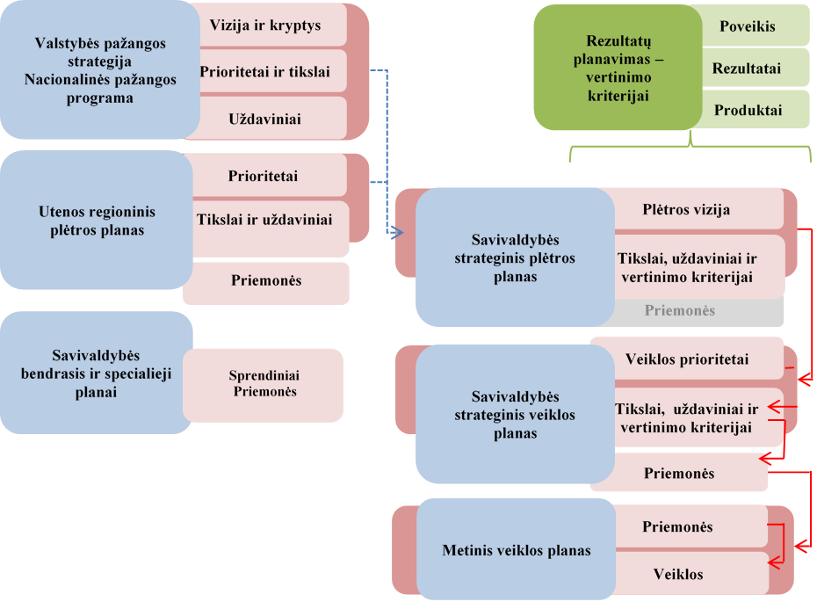

Anykščių rajono savivaldybės strateginio
planavimo organizavimo tvarkos aprašo
2 priedas

SAVIVALDYBĖS STRATEGINIO / METINIO VEIKLOS PLANO RENGIMO, SVARSTYMO, TVIRTINIMO IR ATSISKAITYMO UŽ ĮGYVENDINIMO REZULTATUS CIKLAS

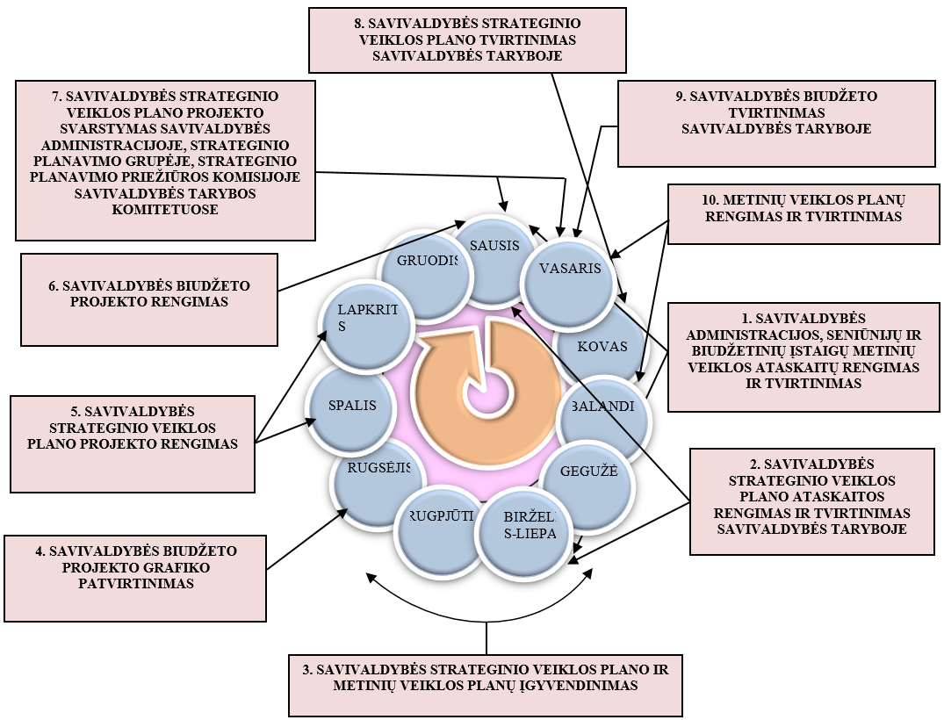

Anykščių rajono savivaldybės strateginio
planavimo organizavimo tvarkos aprašo
3 priedas

STRATEGINIO VEIKLOS PLANO PROJEKTO RENGIMO IR TVIRTINIMO SCHEMA

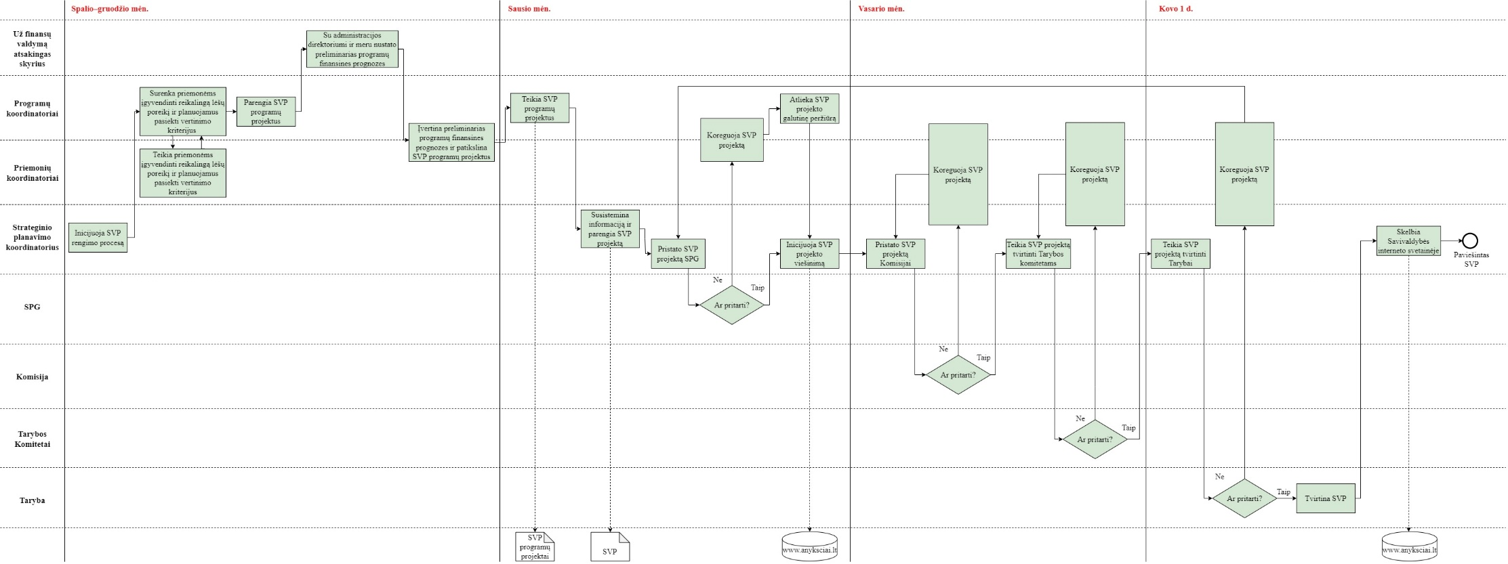

Anykščių rajono savivaldybės strateginio
planavimo organizavimo tvarkos aprašo
4 priedas

METINIO VEIKLOS PLANO PROJEKTO RENGIMO IR TVIRTINIMO SCHEMA

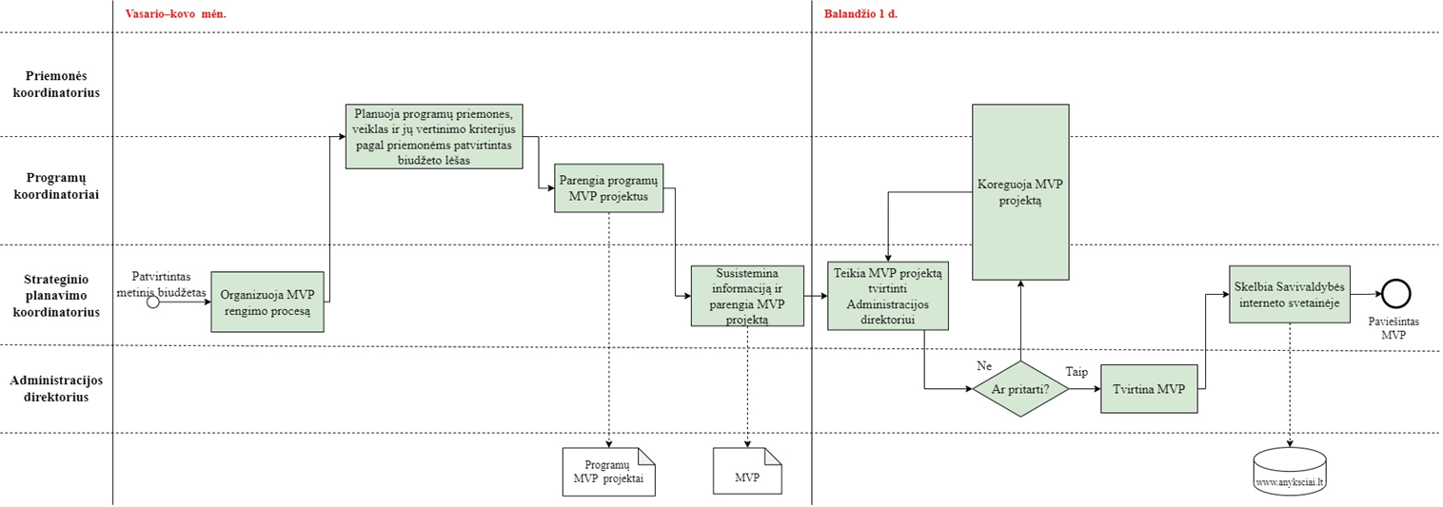

Anykščių rajono savivaldybės strateginio
planavimo organizavimo tvarkos aprašo
5 priedas

STRATEGINIO PLĖTROS PLANO TIKSLINIMO IR TVIRTINIMO SCHEMA

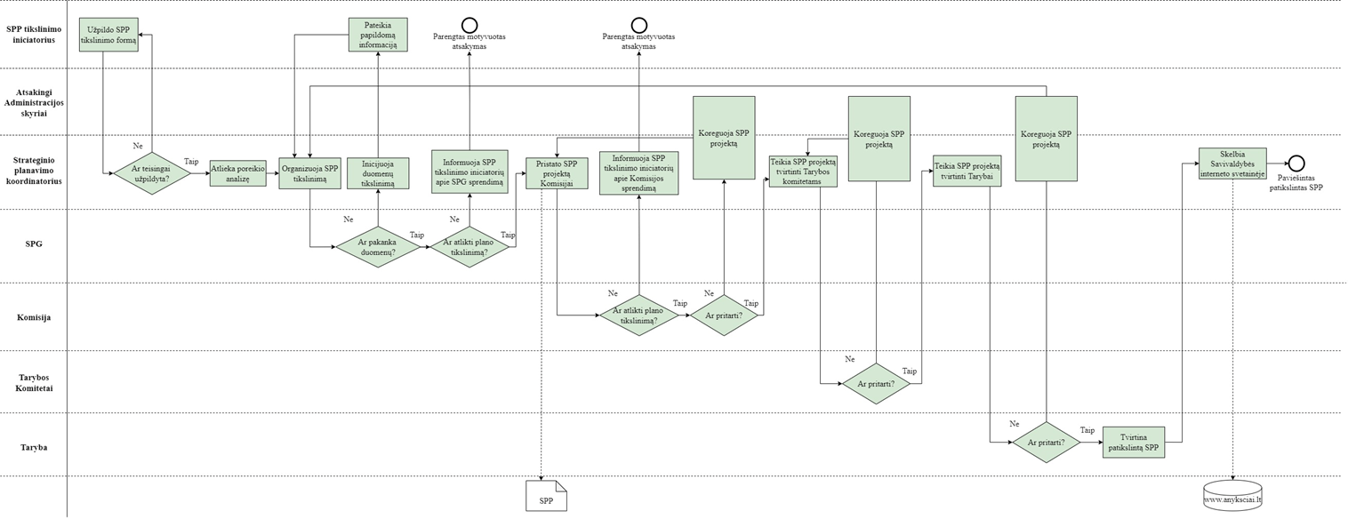
Anykščių rajono savivaldybės strateginio
planavimo organizavimo tvarkos aprašo
6 priedas

STRATEGINIO PLĖTROS PLANO ĮGYVENDINIMO ATASKAITOS RENGIMO SCHEMA

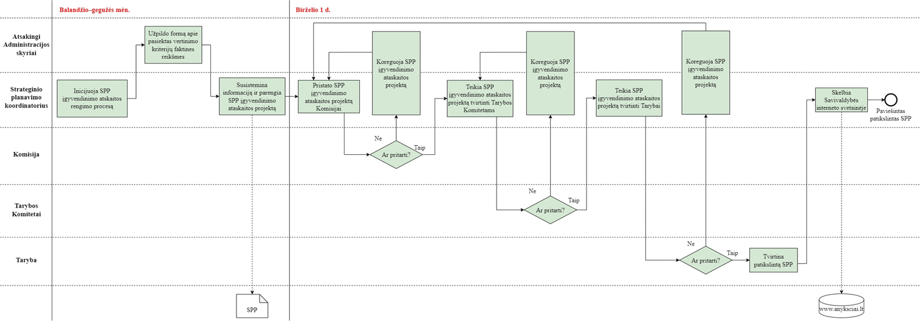

Anykščių rajono savivaldybės strateginio
planavimo organizavimo tvarkos aprašo
7 priedas
STRATEGINIO VEIKLOS PLANO TIKSLINIMO IR TVIRTINIMO SCHEMA

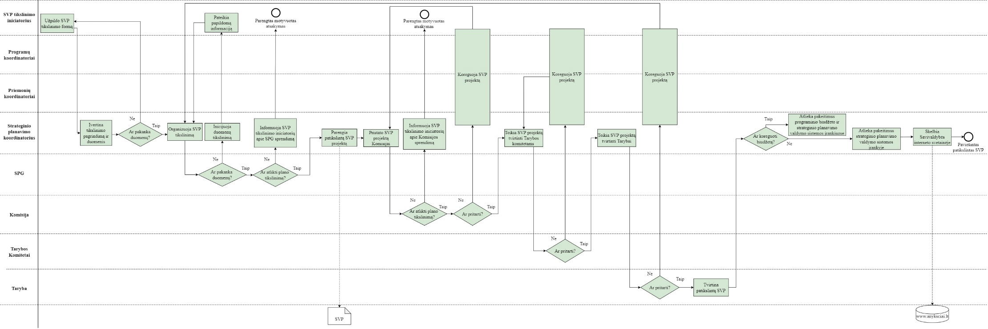
Anykščių rajono savivaldybės strateginio
planavimo organizavimo tvarkos aprašo
8 priedas

STRATEGINIO VEIKLOS PLANO ĮGYVENDINIMO ATASKAITOS RENGIMO IR TVIRTINIMO SCHEMA

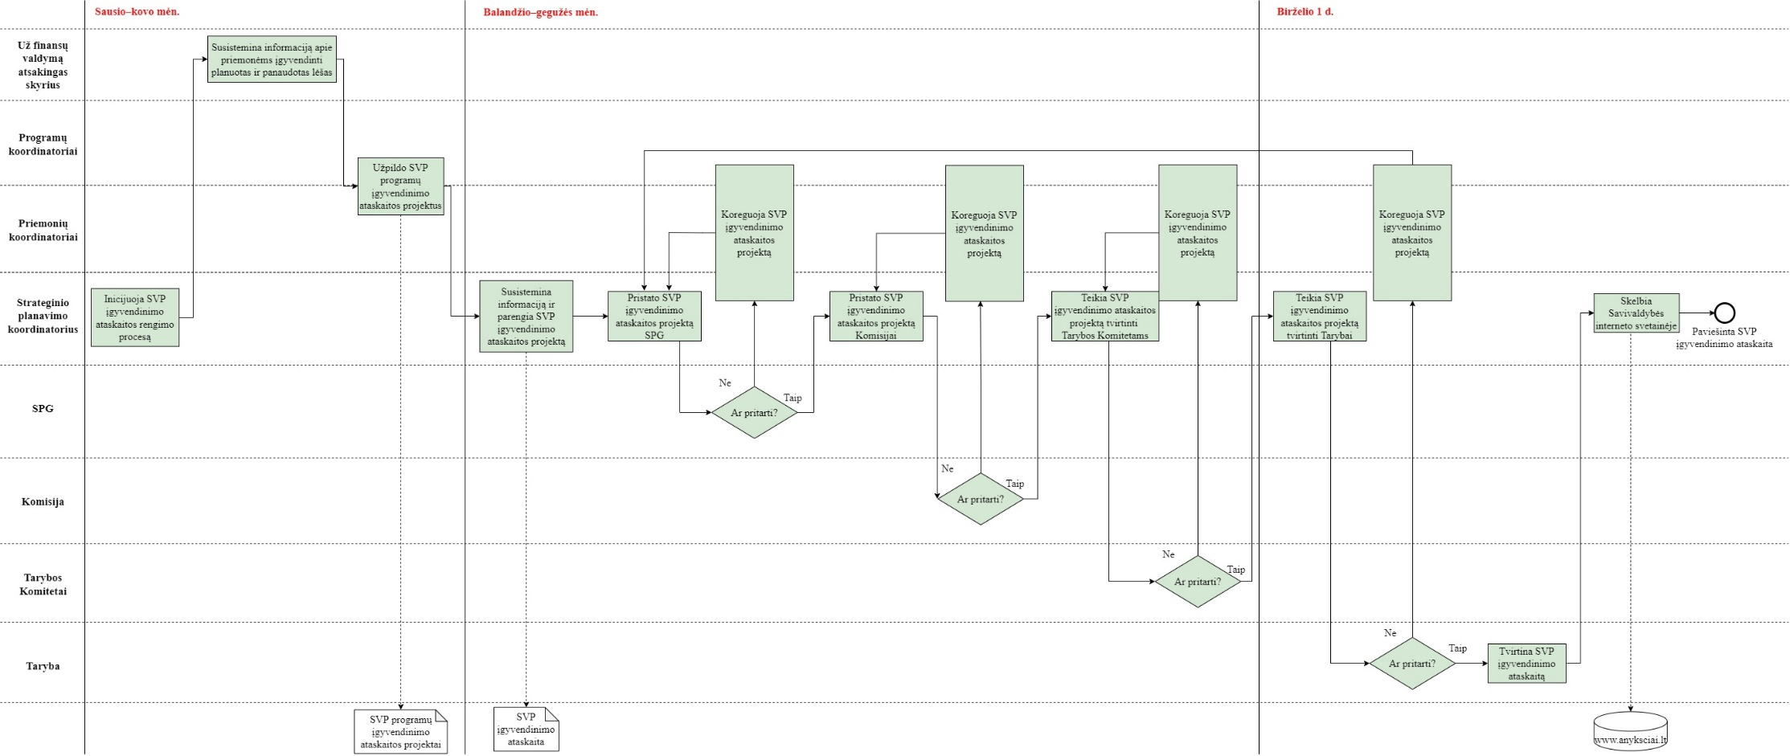
Anykščių rajono savivaldybės strateginio
planavimo organizavimo tvarkos aprašo
9 priedas

ADMINISTRACIJOS METINIO VEIKLOS PLANO ĮGYVENDINIMO ATASKAITOS RENGIMO SCHEMA

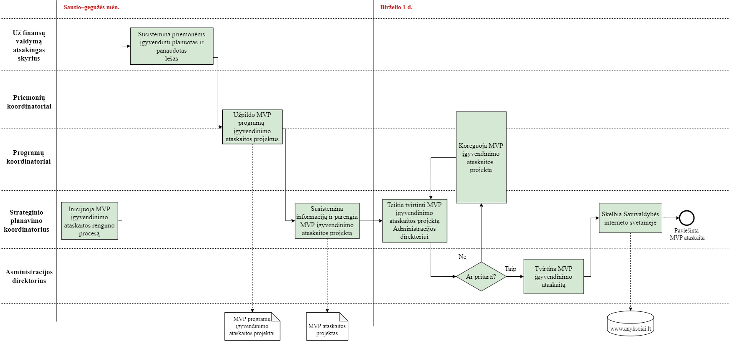
Anykščių rajono savivaldybės strateginio
planavimo organizavimo tvarkos aprašo
10 priedas

PASIŪLYMAS DĖL ANYKŠČIŲ RAJONO SAVIVALDYBĖS N - (N+....)-ŲJŲ M.
STRATEGINIO VEIKLOS / PLĖTROS PLANO TIKSLINIMO

1. Anykščių rajono savivaldybės N - (N+...)-ųjų m. strateginio veiklos / plėtros plano elemento (pažymėti reikiamą):
1.1. koregavimas □
1.2. papildymas nauju elementu □
1.3. esamo elemento išbraukimas □

2. Koreguojamo / siūlomo naujo /siūlomo išbraukti elemento kodas ir pavadinimas
____________________________________________________________________________________________________________________________
_______________________________________________________________________________________________________________________

3. Elemento koregavimo / papildymo / keitimo trumpas pagrindimas
__________________________________________________________________________________________________________________________
___________________________________________________________________________________________________________________

4. Elemento aprašymas (pildomi aktualūs duomenys lentelėje, priklausomai nuo koreguojamo elemento pobūdžio):

Elementas |  | Vertinimo kriterijus |  |  |  | Atsakingas
Elemento  kodas | Elemento pavadinimas | Vertinimo kriterijus | Matavimo vnt. | Vertinimo kriterijaus reikšmė n-aisiais m. | Vertinimo kriterijaus plano reikšmė | Atsakingas

5. Pasiūlymą pateikusio asmens vardas, pavardė, darbovietė, pareigos:
_________________________________________________________________________________
_________________________________________________________________________________
_________________________________________________________________________________

___________________________ _________________
(vardas, pavardė) (parašas)

_________________
(data)

_________________________________

